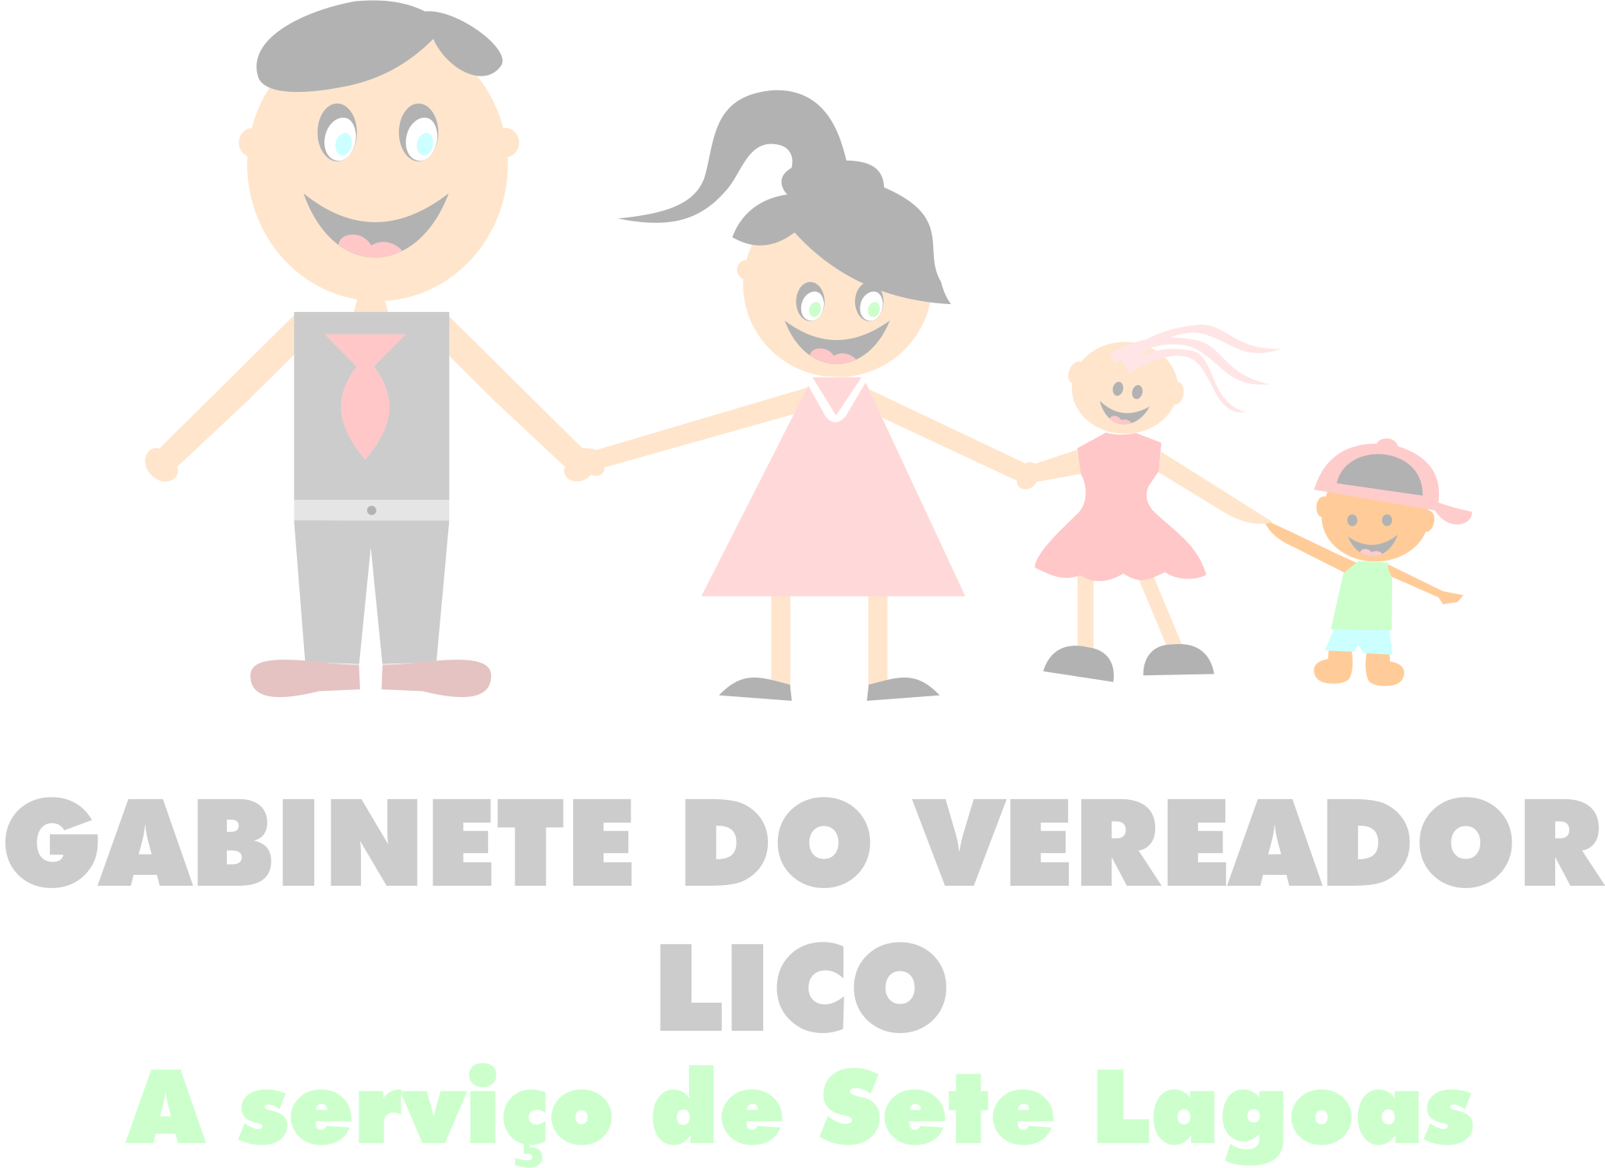
ANTEPROJETO DE LEI Nº______/2011

Institui na programação turística do município de Sete Lagoas a partir do exercício de 2012, a Festa Popular Carnavalesca, com desfiles de Escolas de Samba e Blocos Caricatos e dá outras providências.

Art. 1º – Institui no calendário turístico do município, a partir do exercício de 2012, a Festa Folclórica Carnavalesca.
Art. 2º - Para o fiel cumprimento do que estipula o art. 1º desta Lei, o executivo municipal deverá neste exercício de 2011, abrir crédito adicional especial, para fazer face às despesas com a referida implantação.
Art. 3º – Para os demais exercícios será consignada dotação orçamentária específica, com rubrica na Secretaria Municipal de Turismo, com valores a serem determinados através de levantamento em planilhas dos custos financeiros, pelo setor municipal de Planejamento, orçamento e Gestão.
Art. 4º – As Secretarias Municipais de Turismo, Cultura e Educação, deverão providenciar em conjunto a criação de Decreto regulamentador desta Lei, no prazo máximo de 90 (noventa) dias, de sua aprovação.
Art. 5º – O Decreto regulamentador a que se refere o artigo anterior, deverá tomar como parâmetro toda Legislação anterior existente, tais como as desapropriações de terrenos que posteriormente foram alvo de doações para as Escolas de Samba; as Leis autorizando o pagamento aos desapropriados; possíveis pendências jurídicas, e outras afins:
Paragráfo Único: O Decreto regulamentador abordará ainda, dentre outros temas, os seguintes:
- local do desfile;
- estudo do impacto ambiental;
- estudo do impacto de vizinhança;
- palanque;
- arquibancadas e camarotes;
- banheiros químicos;
- segurança;
- permissão para comércio de alimentos e bebidas;
- escolha da comissão julgadora;
- tempo de desfile;
- premiação e outros necessários ao êxito dos desfiles.
Art. 6º – Esta Lei entra em vigor na data de sua publicação.
Art. 7º – Revogam-se as disposições em contrário.

Sala das Sessões, 12 de abril de 2011.

Marcelo Freitas de Oliveira - LICO
Vereador do PMN
“A SERVIÇO DE SETE LAGOAS”

JUSTIFICATIVA

Na década de 80, a cidade experimentou um período em que a administração municipal da época, através do entusiasmo e do apoio das diversas secretarias municipais, incentivou, patrocinou e promoveu memoráveis desfiles de Escolas de Samba e Blocos Caricatos, trazendo ao município um número considerável de turistas e aficcionados dos Festejos Carnavalescos, trazendo divisas para os cofres públicos e também para o comércio local.
O executivo, além de doação de áreas para as Escolas de Samba construirem os seus barracões, obrigando-as a se legalizarem para postular o necessário auxílio na aquisição de fantasias, instrumentos musicais para as baterias, e ainda auxiliar com mão de obra municipal na realização das construções dos locais de ensaios. Em contrapartida toda a população tinha acesso gratuito nas arquibancadas da Avenida Antônio Olinto, quando vibrava e torcia pelas escolas e blocos favoritos, o que propagava a fama do Carnaval de Sete Lagoas para os rincões de Minas e do Brasil.
O Executivo atual tem agora, nesta nossa sugestão, uma enorme oportunidade de resgatar esstes dias de glória, ocorridos com os maravilhosos desfiles de Escolas de Samba e Blocos Caricatos de outrora.

Sala das Sessões, 12 de abril de 2011.

Marcelo Freitas de Oliveira - LICO
Vereador do PMN
“A SERVIÇO DE SETE LAGOAS”

Avenida Getúlio Vargas n°111 Centro CEP:35.700-046 Sete Lagoas/MG
Email:licovereador@camarasete.mg.gov.br Blog: licovereador.blogspot.com

